
СОВЕТ КОЛПАШЕВСКОГО ГОРОДСКОГО ПОСЕЛЕНИЯ

РЕШЕНИЕ
30 июня 2021 № 23
г. Колпашево

О внесении изменения в Генеральный план муниципального образования «Колпашевское городское поселение», утвержденный Решением Совета Колпашевского городского поселения от 25 декабря 2012 года № 76

Рассмотрев представленное обращение Главы Колпашевского городского поселения по вопросу внесения изменений в Генеральный план муниципального образования «Колпашевское городское поселение», руководствуясь статьей 14 Федерального закона от 6 октября 2003 года № 131-ФЗ «Об общих принципах организации местного самоуправления в Российской Федерации», статьей 29 Устава Колпашевского городского поселения, в целях приведения правовых актов в соответствие с законодательством Российской Федерации
Совет РЕШИЛ:
1. Внести изменение в Генеральный план муниципального образования «Колпашевское городское поселение», утвержденный решением Совета Колпашевского городского поселения от 25 декабря 2012 года № 76 согласно приложению.
2. Настоящее решение вступает в силу с даты официального опубликования.
3.Настоящее решение опубликовать в Ведомостях органов местного самоуправления Колпашевского городского поселения и разместить на официальном сайте органов местного самоуправления Колпашевского городского поселения.
4. Контроль за исполнением настоящего решения возложить на заместителя Главы Колпашевского городского поселения Чукова А.А.

Глава Колпашевского  городского поселения | А.В.Щукин

Председатель Совета
Колпашевского городского поселения А.Ф.Рыбалов
Приложение к решению Совета
Колпашевского городского поселения
№ 23 от 30 июня 2021г.

Изменения
в Генеральный план муниципального образования
«Колпашевское городское поселение»

1.Изменить градостроительное зонирование земельного участка с кадастровым номером 70:19:0000001:6028, расположенного по адресу: Томская область, Колпашевский район, г. Колпашево, ул. Комсомольская, 3/1 с зоны средних специальных учебных заведений (Ц-3) на зону малоэтажной многоквартирной жилой застройки (Ж-2).
Фрагмент Генерального плана муниципального образования «Колпашевское городское поселение», утвержденного Решением Совета Колпашевского городского поселения от 25 декабря 2012 года № 76
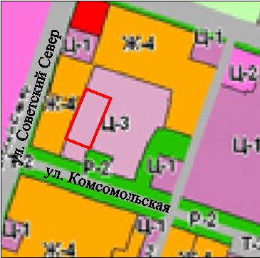

Фрагмент внесенных изменений в Генеральный план муниципального образования «Колпашевское городское поселение»
